Рабочая тетрадь
для подготовки к итоговому

сочинению по первому разделу

«Духовно-нравственные ориентиры в жизни человека».



ученика (цы) _____ класса_______
__________________________________________
__________________________________________

Составитель:
учитель русского языка и
литературы
Белая Лидия Николаевна

2022 г.

Рабочая тетрадь предназначена для подготовки к итоговому сочинению по первому разделу. Пособие содержит систематизированный теоретический материал (что включает в себя этот раздел, о чём можно будет писать, какие произведения литературы подойдут для аргументов, как построить сочинение, варианты вступления, заключения, основной части работы), тренировочные (составить вступление или заключение к одной из тем) и практические задания (написание самостоятельного вступления к сочинению на одну из выбранных тем).
Рабочая тетрадь будет полезна учащимся 11 класса общеобразовательных учреждений и поможет успешно подготовиться к итоговому сочинению.

ВМЕСТО ПРЕДИСЛОВИЯ

ИТАК, темы этого раздела будут связаны с вопросами, которые человек задаёт себе сам в ситуациях нравственного выбора: о нравственных идеалах и моральных нормах, о добре и зле, о свободе и ответственности. Данный раздел побуждает к самоанализу, осмыслению опыта других людей или литературных героев, стремящихся понять себя.
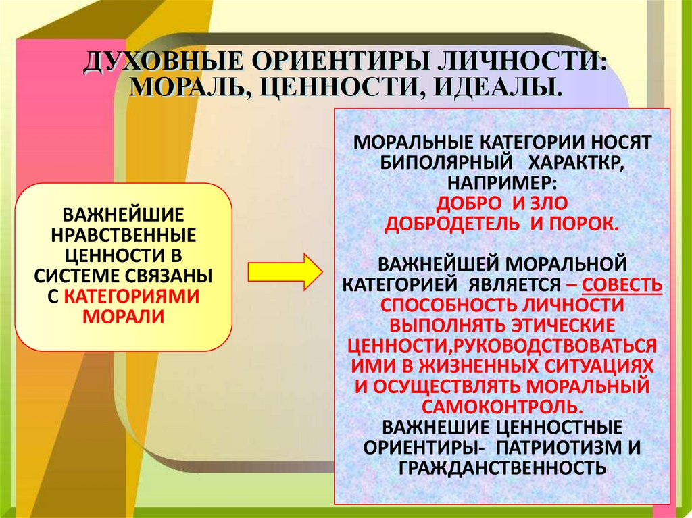
Мораль - система норм, правил, регулирующих общение и поведение людей, обеспечивающих единство общественных и личных интересов.
Ценности - это то, что наиболее дорого, свято как для одного человека, так и для всего человечества.
Духовность – это степень принятия высших образцов человеческой культуры, моральных и нравственных принципов и общечеловеческих духовных ценностей. Духовный человек не только понимает и признаёт все эти ценности, но и сам в своих действиях полностью ориентируется на них, принимая их в качестве внутреннего императива.
Нра́вственность - моральное качество человека, правила, которыми руководствуется человек в своём выборе.
ПОДБОРКА ТЕМ К ПЕРВОМУ РАЗДЕЛУ
- Прав ли П.И. Чайковский, утверждавший, что «искусство создает хороших людей, формирует человеческую душу»?
- Чтение, какой книги потребовало от Вас душевной работы?
- Как Вы понимаете высказывание Л.Н. Толстого: «Произведение искусства хорошо или дурно от того, насколько от души говорит художник»?
- Согласны ли Вы с утверждением Н.В. Гоголя: «Кто заключил в себе талант, тот чище всех должен быть душою»?
- Чего лишены люди, равнодушные к искусству?
- Встреча с искусством: не развлечение, а труд души.
- Нужны ли нравственные ограничения для научного исследования?
- Чем мне понравился фильм (книга, музыка, спектакль)?
- Какими нравственными качествами должен обладать современный учёный?

КАКИЕ ПРОИЗВЕДЕНИЯ МОЖЕМ ВЗЯТЬ?

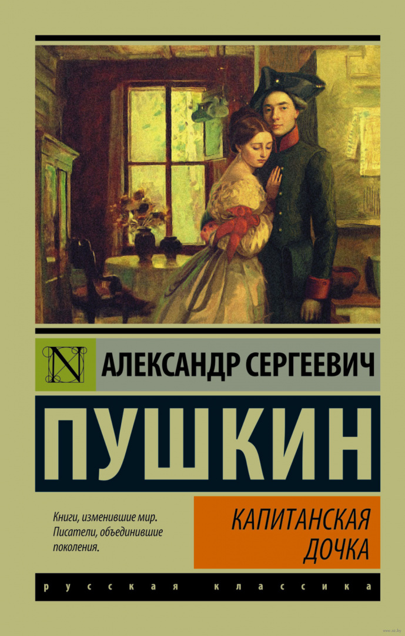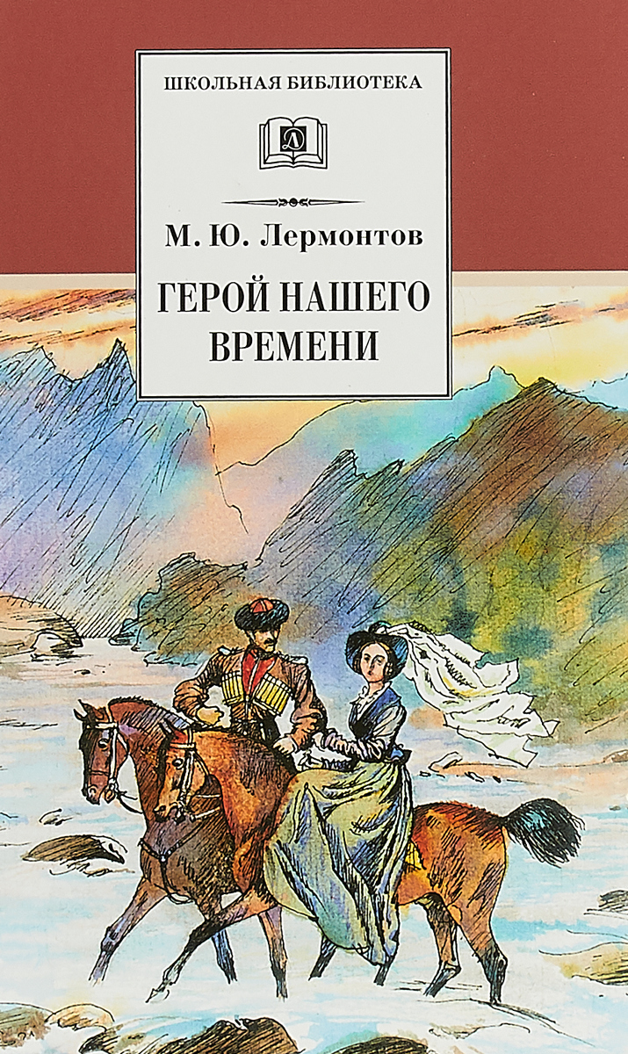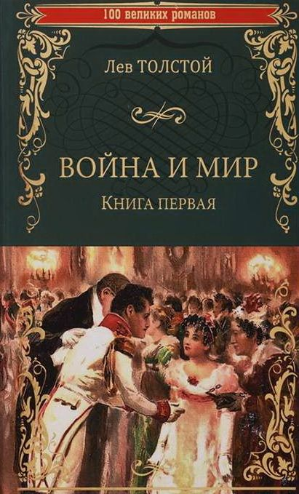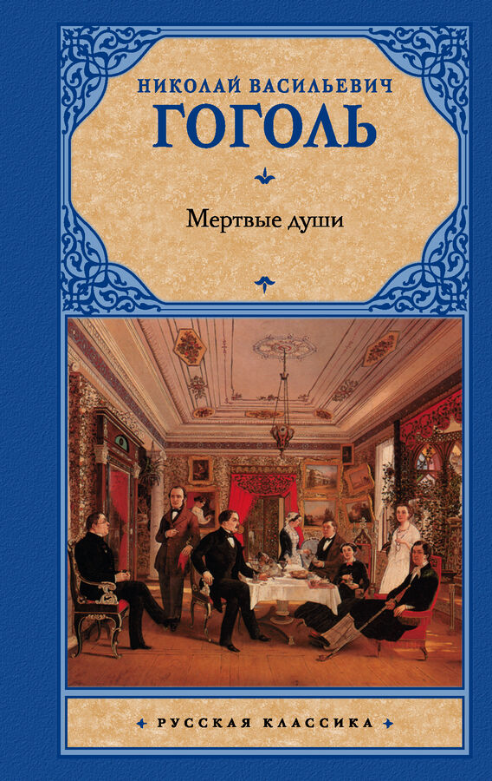
- "Война и мир" Л.Н. Толстой.
- "Мцыри" М.Ю. Лермонтов
- "Герой нашего времени" М.Ю. Лермонтов
- "Мастер и Маргарита" М.А. Булгаков
- "Капитанская дочка" А.С. Пушкин
- "Евгений Онегин" А.С. Пушкин
- "Шинель" Н.В. Гоголь
- "Мертвые души" Н.В. Гоголь
- "Горе от ума" А.С. Грибоедов
- "Отцы и дети" И.С. Тургенев
- "Премудрый пискарь" М.Е. Салтыков-Щедрин
- "Обломов" И.А. Гончаров
- "Уроки французского" В.Г. Распутин
- "Преступление и наказание" Ф.М. Достоевский
- "На дне" М. Горький
- "Матренин двор" А.И. Солженицын
- "Гроза" А.Н. Островский
- "Вишневый сад" А.П. Чехов
- "Студент", "Ионыч", "Человек в футляре", "Дама с собачкой", "Смерть чиновника", "Хамелеон" А.П. Чехов
- "Чучело" В.К. Железников
- "Судьба человека" М.А. Шолохов
- "Господин из Сан-Франциско" И.А. Бунин
- "Недоросль" Д.И. Фонвизин
- "Мы" Е.И. Замятин
ЦИТАТЫ

Две вещи наполняют душу всегда новым и все более сильным удивлением и благоговением, чем чаще и продолжительнее мы размышляем о них, – это звездное небо надо мной и моральный закон во мне.
Иммануил Кант
Только с сильными, идеальными стремлениями люди могут низко падать нравственно.
Л. Толстой
Нравственность всегда была последним прибежищем людей, равнодушных к искусству.
Оскар Уайльд
Чувство нравственности помогает нам понять сущность нравственности и как от нее уклоняться.
Марк Твен
Безгрешность в чистом виде — шелуха, От жизненного смысла холостая, Ведь нравственность, не знавшая греха, — Всего лишь неудачливость простая.
И. Губерман
Нравственность – это разум сердца.
Генрих Гейне
Никто не может быть совершенно свободным, пока не все свободны. Никто не может быть вполне нравственным, пока не все еще нравственны. Никто не может быть вполне счастливым, пока не все еще счастливы.
Герберт Спенсер
Мораль – не перечень поступков и не сборник правил, которыми можно пользоваться, как аптекарскими или кулинарными рецептами.
Джон Дьюи
Этика есть эстетика души.
Пьер Реверди
Христианская нравственность скроена на вырост. К сожалению, люди перестали расти.
Феликс Хвалибуг
Истинная нравственность пренебрегает нравственностью.
Б. Паскаль
Проповедовать мораль легко, обосновать ее трудно.
Артур Шопенгауэр

Высшая нравственность требует некоторой свободы и для безнравственности.
В. Соловьев
Человек должен быть нравственным свободно, а это значит, что ему должна быть предоставлена и некоторая свобода быть безнравственным.
В. Соловьев
При помощи нравственного чувства человек отличает хорошее от дурного, а затем решает, как ему поступить. Каковы же результаты выбора? В девяти случаях из десяти он предпочитает поступать дурно.
Марк Твен
Крепнет нравственность, когда дряхлеет плоть.
Мольер
Люди высшей нравственности не считают себя нравственными, поэтому они имеют высшую нравственность.
Лао Цзы
Нравственность народов зависит от уважения к женщине.
Вильгельм Гумбольдт
Добродетель сама себе награда.
Овидий
Этика – это попытка придать всеобщую значимость некоторым нашим желаниям.
Бертран Рассел
Нравственность учит не тому, как стать счастливым, а тому, как стать достойным счастья.
Иммануил Кант
Чтобы быть патриотом, нужно ненавидеть все народы, кроме своего собственного, чтобы быть человеком религиозным – все секты, кроме своей собственной, чтобы быть человеком нравственным – всю фальшь, кроме своей собственной.
Лайонел Стрейчи
Лучшее наказание за добродетель – сама добродетель.
Анайрин Бевин
Собственная нравственная нечистоплотность — это знак презрения к самому себе.
Апулей
Поступай согласно такой максиме, которая в то же время сама может стать всеобщим законом.
Иммануил Кант
Безнравственность – это нравственность тех, кто проводит время лучше, чем мы.
Генри Луис Менкен
Даже смерть может быть согласием и потому нравственным поступком. Животное издыхает, человек должен вручить свою душу ее Создателю.
Анри Амьель
Должно быть, нравственность – горький плод, если мы отдаем его женам и сестрам.
Александр Свентоховский
Духовное — это то, что сверх материального. А мещанская духовность — это материальное сверх необходимого.
Александр Круглов
Ну что за проклятие такое висит над народом: если духовность, то в ущерб здравому смыслу, если свобода, то с погромом и поджогом, если вера, то с озлобленностью язвенника кастрата, если празднество, то с похмельем на неделю.
Сергей Лукьяненко
Духовность придаёт гадостям оттенок гармоничной завершенности.
Геннадий Малкин
Духовность — присутствие духа в бытии.
Владимир Микушевич
Подлинная духовность личности есть не то, что подчиняет её целому, а, напротив, её автономия, — в частности способность встречать моральные коллизии лицом к лицу, не прячась за общие правила.
Александр Круглов

 ТЕМЫ, ПРЕДЛОЖЕННЫЕ ДЛЯ ИТОГОВОГО СОЧИНЕНИЯ, МОЖНО РАЗДЕЛИТЬ НА 3 ТИПА:
- ТЕМА-ВОПРОС — задаём главный вопрос темы, на который будем отвечать в основной части. Будьте осторожны в формулировке вопроса: не уходите от темы. В этом случае можно использовать клише: «можно ли утверждать, что... », «почему можно говорить, что это высказывание справедливо», «действительно ли... » и т. д.,
- ТЕМА-УТВЕРЖДЕНИЕ (В Т.Ч. ЦИТАТА) — требуется обосновать уже имеющееся утверждение,
- ТЕМА — НАЗЫВНОЕ ПРЕДЛОЖЕНИЕ (ключевые слова). Нужно сформулировать свое суждение о каждом из них, дать ответы на поставленные вопросы.

 ОБЩАЯ СТРУКТУРА ИТОГОВОГО СОЧИНЕНИЯ
I. Вступление (60-70 слов). Отразите идею будущего сочинения и основные тезисы.
II. Основная часть (включающая несколько подпунктов) — 200- 250 слов.
Тeзис 1 (20-30 слов)
- Дoкaзaтeльствa, пpимepы (oдин или нeскoлькo)
- Микpoвывoд (oбoбщeниe нaписaннoгo)
- Лoгичeский пepeхoд к нoвoй мысли
Тeзис 2
- Дoкaзaтeльствa, пpимepы
- Микpoвывoд
- Лoгичeский пepeхoд к нoвoй мысли
III. Заключение (60-70 слов)

I. ВСТУПЛЕНИЕ РАСКРЫВАЕТ ОСНОВНУЮ МЫСЛЬ, ВВОДИТ В КРУГ РАССМАТРИВАЕМЫХ ПРОБЛЕМ.
Вступление состоит из 3 элементов:
а) объяснение ключевых слов темы или цитаты;
б) общие рассуждения о значимости предложенных для объяснения понятий в жизни
человека;
в) ответ-тезис на главный вопрос темы.
Все эти элементы последовательно располагаются друг за другом.
ВАРИАНТЫ ВСТУПЛЕНИЯ
 | ВИДЫ ВСТУПЛЕНИЯ | ПРИМЕРЫ
1. | Историческое (предполагает краткую характеристику определённой эпохи, анализ социально-экономических, нравственных, политических и культурных особенностей того времени). | Любое произведение ценно прежде всего тем, как оно отвечает на важнейшие вопросы современности..Роман Ф.М.Достоевского «Преступление и наказание» -одно из выдающихся произведений мировой литературы, это «энциклопедия» жизни России 60-х годов, книга великой скорби, раскрывшая бесчеловечность буржуазного общества.
2. | Биографическое (сообщаются факты из биографии писателя, имеющие отношение к произведению или к поднятой в нём проблеме). | Ф.М.Достоевский - тонкий психолог, исследователь человеческой души, первооткрыватель новых путей духа человеческого. Вот с какими понятиями больше и чаще всего отожествляется имя великого писателя в сознании современного читателя.
3. | Аналитическое (размышление над центральным понятием, входящим в формулировку темы сочинения). | Совесть — это нравственные ориентиры, определяющие наше отношение к поступкам, словам, явлениям жизни. С этим понятием логически связано определение «честь», означающее моральное кредо человека. Если совесть — это общая мерка, которой все стараются соответствовать, то честь — это личное восприятие морально-этических аспектов, оно у каждого свое. Чтобы объяснить разницу и взаимосвязь терминов, приведу примеры из русской классической литературы.
4. | Цитатное (содержит цитату, которая имеет прямое отношение к теме сочинения и является «точкой отчёта» для дальнейшего развёртывания мысли) | А. П. Чехов писал: «Надо, чтобы за дверью каждого довольного, счастливого человека стоял кто-нибудь с молоточком и постоянно напоминал бы стуком, что есть несчастные…» Я с ним полностью согласна, ведь в мире столько несчастных людей, которые нуждаются в помощи тех, кому больше повезло в жизни, которых беда обошла стороной. Каждый счастливый человек ни в коем случае не должен забывать о том, что он не один в этом мире; когда у нас все хорошо -мы должны стремиться осчастливить как можно больше людей. Помощь должна быть не обязательно материальной, ведь счастье не в деньгах. Самая верная помощь - доброе слово. Если у кого-то случилось горе - помоги добрым словом, оно лечит, успокаивает.
5. | Личностное  ( предполагает заявление своей позиции, изложение мыслей, чувств, связанных с темой сочинения) | Какое удовольствие посидеть в тишине читального зала библиотеки, полистать любимые страницы, покопаться на книжных полках. Это всегда доставляет мне огромное удовольствие, будто встречаешься с хорошим человеком. И вот в моих руках замечательный роман Л.Н.Толстого «Война и мир», написанный ещё в середине 60-х годов ХIХ века, но до сих пор восхищающий нас, поколение ХХI века. Всё в нем просто только на первый взгляд, а по существу - это серьёзное, философское, историческое произведение, в котором раскрываются отдельные события и судьбы людей. Каждый герой неповторим. Я будто вижу и слышу, чувствую их. Одних люблю, других ненавижу и в то же время живу с ними одной жизнью.

ВНИМАНИЕ!!!
Делайте вступление не очень большим. Следите за тем, чтобы оно было органично связано с содержанием основной части по смыслу и стилистически.

 ПРИМЕРЫ ВСТУПЛЕНИЯ.

1. Всем известно; что ... Об этом написаны тысячи книг и сняты сотни фильмов, об этом говорят и неискушенные подростки и умудренные опытом люди... Наверное, эта тема интересует каждого из нас, поэтому текст ... тоже посвящен ...
2. (Риторические вопросы). Эти вопросы всегда волновали человечество. О ... размышляет в своей статье ... .
3. (Риторические вопросы). Вопросы эти на первый взгляд кажутся простыми. Для некоторых людей они вопросами как бы и не являются, не стоят передними. Ответы на них представляются им сами собой разумеющимися. Некоторые считают, что ... . Другие подчёркивают ... . Но смысл этой статьи несколько шире, чем это кажется на первый взгляд. Проблема, которую ставит автор, касается не только избранных людей, она касается любого из нас..... Почему так бывает? Ответ на этот вопрос можно найти в статье...
4. «...»- в этих словах, как мне кажется, выражается главная мысль....
5. Люди часто размышляют о том, что .... (О том, что ..., люди думали и во времена древнейшей, и во времена новейшей истории).
6. (Вопросы). Эти вопросы очень важны, потому что заставляют нас задуматься о сущности ... . Кто-то считает, что .... Кто-то....
7. Одной из самых волнующих загадок, которые всегда тревожили человеческую мысль, был вопрос, связанный с .... (Риторические вопросы).
8. Начать с цитаты, в которой заключена главная мысль текста. (Прием «Ниточка») («Высказывание») -так начинается статья ... .Уже в первом предложении чётко выражена главная тема текста. О... много говорили и писали. Важность этой темы трудно переоценить: далеко не все люди понимают ... (Определить проблему в виде вопроса).

 РЕКОМЕНДАЦИИ ПО ВСТУПЛЕНИЮ В ИТОГОВОМ

СОЧИНЕНИИ
- Не стоит начинать сочинения с «атаки вопросами». (Пр. Что такое верность? Какую роль играет верность в отношениях? Что значит быть по-настоящему верным?) При таком подходе даются общие ответы обо всем и ни о чем. Дайте ответ на вопрос, сформулированный в теме сочинения, этого будет достаточно.
- Во вступлении часто используются определения из словаря. Необходимо использовать их с умом. Они должны быть мотивированы темой.
- Не увеличивайте объем вступления. Вступление должно составлять не более 15 % от всего сочинения.
- Во вступлении должен быть обозначен проблемный вопрос (это сама тема) и формулировка ключевого тезиса, который будете доказывать
Задание №1. Составьте аналитическое вступление на одну из тем
- Какими нравственными качествами должен обладать современный учёный?
__________________________________________________________________________________________________________________________________________________________________________________________________________________________________________________________________________________________________________________________________________
- Чего лишены люди, равнодушные к искусству?

_______________________________________________________________________________________________________________________________________________________________________________________________________________________________________________________________

Задание №2. Составьте цитатное вступление на одну из тем

- Согласны ли Вы с утверждением Н.В. Гоголя: «Кто заключил в себе талант, тот чище всех должен быть душою»?
_________________________________________________________________________________________________________________________________________________________________________________________________________________________________________________________________________________________________________________
- Как Вы понимаете высказывание Л.Н. Толстого: «Произведение искусства хорошо или дурно от того, насколько от души говорит художник»?
_______________________________________________________________________________________________________________________________________________________________________________________________________________________________________________________________

Задание №3. Составьте личностное вступление на одну из тем
- Нужны ли нравственные ограничения для научного исследования?
________________________________________________________________________________________________________________________________________________________________________________________________________________________________________________________________________________________________________________________________

- Какими нравственными качествами должен обладать современный учёный?
________________________________________________________________________________________________________________________________________________________________________________________________________________________________________________________________________________________________________________________________

II. ОСНОВНАЯ ЧАСТЬ РАСКРЫВАЕТ ИДЕЮ СОЧИНЕНИЯ И СВЯЗАННЫЕ С НЕЙ ВОПРОСЫ, ПРЕДСТАВЛЯЕТ СИСТЕМУ ДОКАЗАТЕЛЬСТВ ВЫДВИНУТЫХ ПОЛОЖЕНИЙ.
Основная часть = Тезис + Аргументы
Тезис — это основная мысль сочинения, которую нужно аргументировано доказывать. Формулировка тезиса зависит от темы сочинения.
Помни!!!
- По oбъeму oснoвнaя чaсть дoлжнa быть бoльшe, чeм вступлeниe и зaключeниe, вмeстe взятыe.
- Тeзис, пoдкpeплeнный apгумeнтoм, мoжeт быть всeгo oдин.
- Оптимaльнoe кoличeствo литературных аргументов – 2.
- Кaждoму тeзису – свoй apгумeнт!
- Связка - это переход от одной мысли к другой. Нужно плавно переходить от тезиса к аргументации.
АРГУМЕНТ НУЖНО:
- привести из литературных источников.
- выделить в отдельный абзац.
- в конце каждого аргумента написать микровывод.
- к одному тезису привести один литературный аргумент, но лучше, чтобы аргументов было два.
- если тезисов несколько, то к каждому из них приводится свой аргумент!
АРГУМЕНТ СОСТОИТ ИЗ 3 ЭЛЕМЕНТОВ:
- Обращение к литературному произведению - называем автора и произведение, его жанр (если знаем; если не знаем, то так и пишем — произведение», чтобы избежать фактических ошибок).
- Его интерпретацию - здесь мы обращаемся к сюжету произведения или конкретному эпизоду, характеризуем героя(-ев). Желательно несколько раз упомянуть автора, используя речевые клише типа «автор повествует», «автор описывает», «писатель рассуждает», «поэт показывает», «автор считает» и т. п. Почему нельзя просто написать: «герой пошёл туда-то, сделал то-то» ? А потому что это будет уже не анализ, а простой пересказ.
- Микровывод (он завершает только одну из микротем, а не всё сочинение в целом; нужен для логичности и связности текста): в этой части мы, как правило, формулируем основную мысль всего упомянутого произведения или авторскую позицию по конкретной проблеме. Используем клише типа «писатель приходит к выводу... » и т. п.

Задание №4. Представьте систему доказательств к сочинению на тему
- Какими нравственными качествами должен обладать современный учёный?
Тезис №1
________________________________________________________________________________________________________________________________________________________________________________________________________________________________________________________________________
Доказательство №1
____________________________________________________________________________________________________________________________________________________________________________________________________________________________________________________________________________________________________________________________________________________________________________________________________________________________________________________________________________________________________________________________________________________________________________________________________________________________________________________________________________________
Микровывод №1
__________________________________________________________________________________________________________________________________________________________________________________________________________________________________________________________________________________________________________________________________________
Тезис №2
_______________________________________________________________________________________________________________________________________________________________________________________________________________________________________________________________
Доказательство №2
____________________________________________________________________________________________________________________________________________________________________________________________________________________________________________________________________________________________________________________________________________________________________________________________________________________________________________________________________________________________________________________________________________________________________________________________________________________________________________________________________________________
Микровывод №2
__________________________________________________________________________________________________________________________________________________________________________________________________________________________________________________________________________________________________________________________________________

Задание №5. Представьте систему доказательств к сочинению на тему
- Какие ориентиры помогают не заблудиться на жизненном пути?

Тезис №1
_______________________________________________________________________________________________________________________________________________________________________________________________________________________________________________________________
Доказательство №1
____________________________________________________________________________________________________________________________________________________________________________________________________________________________________________________________________________________________________________________________________________________________________________________________________________________________________________________________________________________________________________________________________________________________________________________________________________________________________________________________________________________
Микровывод №1
__________________________________________________________________________________________________________________________________________________________________________________________________________________________________________________________________________________________________________________________________________
Тезис №2
_______________________________________________________________________________________________________________________________________________________________________________________________________________________________________________________________
Доказательство №2
____________________________________________________________________________________________________________________________________________________________________________________________________________________________________________________________________________________________________________________________________________________________________________________________________________________________________________________________________________________________________________________________________________________________________________________________________________________________________________________________________________________
Микровывод №2
__________________________________________________________________________________________________________________________________________________________________________________________________________________________________________________________________________________________________________________________________________

III. ЗАКЛЮЧЕНИЕ ПОДВОДИТ ИТОГИ, СОДЕРЖИТ КОНЕЧНЫЕ ВЫВОДЫ И ОЦЕНКИ.
Заключение должно соответствовать вступлению / теме / основному тексту сочинения по содержанию.
Перед написанием заключения нужно перечитать вступление, вспомнив проблемы, поставленные в нем, и сделать так, чтобы заключение обязательно перекликалось со вступлением, так как отсутствие связи между вступлением и заключением является одной из самых распространенных содержательно-композиционных ошибок.
В ЗАКЛЮЧЕНИИ МОЖНО:
- подвести итог всего рассуждения
- использовать уместную цитату, содержащую суть главной мысли сочинения
- дать краткий и точный ответ на вопрос темы.
Объем заключения: не более 15% от всего сочинения.

ЗАКЛЮЧЕНИЕ ТРАДИЦИОННОЕ
Существует несколько стандартных способов закончить сочинение:
- ВЫВОД.
Обычно принято завершать сочинение выводом из всего вышесказанного. Это, наверное, самый распространенный способ закончить сочинение. Однако одновременно это и самый трудный способ, т.к. сложно, с одной стороны, не продублировать в выводе то, о чем уже было сказано, и, с другой стороны, не уйти в сторону от темы сочинения.
- ПРИЗЫВ.
Это еще один достаточно распространенный вариант концовки. Здесь желательно НЕ использовать глаголы 2 лица типа «берегите», «уважайте», «помните». Почему? Да все очень просто: каждое сочинение имеет адресата – того, кто его прочитает и к кому будут обращены призывы. В нашем случае это учитель, который будет проверять работу. Получается, что именно его мы и призываем беречь, помнить и т.д. Честно сказать, не очень-то это этично. Поэтому лучше использовать слово «давайте»: «давайте беречь природу», «давайте помнить о ветеранах» и т.д.
- ВЫРАЖЕНИЕ НАДЕЖДЫ.
Это один из самых выигрышных вариантов заключительной части, т.к. позволяет избежать дублирования мысли, этических и логических ошибок. Важно: выражать надежду нужно на что-нибудь позитивное. Писать: «Хочется надеяться, что природа отомстит за себя и все люди умрут», - не стоит, сами понимаете.

ВАРИАНТЫ ЗАКЛЮЧЕНИЯ
- ВЫВОД
Итак, чем же живы люди? Я думаю, любовью. Люди живы любовью к своим близким и друзьям, любовью к родной земле и природе. Их ведет по жизни мечта, надежда на лучшее, вера в свои силы. А помогают идти по жизни добрые чувства: сочувствие, милосердие, чуткость, отзывчивость. Это и есть то, без чего немыслима наша жизнь.
- ПРИЗЫВ
В заключение хочется призвать людей не забывать о том, что природа - наша мать, которая дает нам все необходимое для жизни. Без нее мы не смогли бы существовать. И поэтому наш долг - отвечать ей добром на добро. Давайте заботиться о ее сохранении, бережно относиться ко всему, что нас окружает.
- ВЫРАЖЕНИЕ НАДЕЖДЫ
Подводя итоги сказанному, хочется выразить надежду на то, что в каждой семье будут царить гармония и взаимопонимание. Хочется верить, что любовь, забота, чуткость станут главными в отношениях поколений.

ЗАКЛЮЧЕНИЕ ОРИГИНАЛЬНОЕ
Цитата, подходящая по смыслу. Можно запастись заранее цитатами по всем тематическим направлениям, может случиться, какая-нибудь подойдет. Важно: смысл цитаты обязательно должен соответствовать главной мысли сочинения. Нельзя использовать цитату только потому, что в ней встречается ключевое слово, (например, в сочинении о природе цитата со словом «природа») и не учитывать ее общий смысл.
- ЗАРИСОВКА, КОТОРАЯ ВОЗВРАЩАЕТ К ВСТУПЛЕНИЮ
Я смотрю на освещенные окна домов и думаю о том, как было бы хорошо, если бы за ними не было одиночества, если бы каждый, кто живет там, был окружен заботой.
Перебирая старые фронтовые письма, я мечтаю о том, чтобы в мире никогда не было больше войн, разлучающих семьи.
- ЦИТАТА
Таким образом, дружба имеет огромное значение в жизни человека. Недаром Цицерон утверждал: «В мире нет ничего лучше и приятнее дружбы; исключить из жизни дружбу — все равно что лишить мир солнечного света».
Задание №6. Составьте заключение вывод на тему
- Почему так опасно «переступить черту»?
________________________________________________________________________________________________________________________________________________________________________________________________________________________________________________________________________________________________________________________________

Задание №7. Составьте заключение выражение надежды на тему
- Почему важно уметь контролировать свои эмоции?

________________________________________________________________________________________________________________________________________________________________________________________________________________________________________________________________________________________________________________________________
Задание №8. Составьте заключение оригинальное (зарисовка, которая возвращает к вступлению) на тему
- Чем руководствоваться в выборе жизненных целей?
______________________________________________________________________________________________________________________________________________________________________________________________________________________________________________________________________________________________________________________________
Задание №9. Составьте заключение оригинальное (цитата) на тему
- Как противостоять ударам судьбы?

__________________________________________________________________________________________________________________________________________________________________________________________________________________________________________________________________________________________________________________________________________
__________________________________________________________________________________________________________________________________________________________________________________________________________________________________________________________________________________________________________________________________________

 РЕЧЕВЫЕ КЛИШЕ К ИТОГОВОМУ СОЧИНЕНИЮ

ПЕРЕХОД К ОСНОВНОЙ ЧАСТИ.
1. В правильности такой точки зрения меня убеждает художественная литература
2. Давайте вспомним произведения художественной литературы, в которых раскрывается тема...
3. Правильность своей точки зрения могу доказать, обратившись к ...
4. Обратимся к произведениям художественной литературы
5. За примерами давайте обратимся к произведениям художественной литературы
6. Размышляя о ..., я не могу не обратиться к произведению ФИО, в котором...
7. Размышляя над этими вопросами, нельзя не прийти к ответу: ...(ответ на вопрос, заданный во вступлении)

ОБРАЩЕНИЕ К ПРОИЗВЕДЕНИЮ.
1. Так, в лирическом стихотворении (название) поэт (имя) обращается к теме...
2. Тема (природы и т.п.) затрагивается в романе...(автор, название).
3. Тема (страдания народа во время войны и т.п.) раскрывается в произведении... (автор, название).
4. Проблема (варварского отношения к природе и т.п.) волновала многих писателей. Обращается к ней и ...(имя писателя) в...(название произведения).
5. Идея (единства природы человека и т.п.) выражена в стихотворении...(автор, название).
6. Мысль о необходимости (защищать природу и т.п.) выражена и в романе... (автор, название).
7. Вспомним героя повести... (автор, название).
8. Обратимся к роману... (автор, название).
9. Лирический герой стихотворения ... (автор, название) тоже размышляет об этом.

ИНТЕРПРЕТАЦИЯ ПРОИЗВЕДЕНИЯ ИЛИ ЕГО ФРАГМЕНТА.
1. Автор повествует о...
2. Автор описывает...
3. Автор подчеркивает...
4. Поэт показывает...
5. Писатель размышляет о...
6. Писатель обращает наше внимание на...
7. Он ставит нам в пример...
8. Он осуждает...
9. Он акцентирует внимание читателя на...
10. Он утверждает...

ВЫВОДЫ И ЗАКЛЮЧЕНИЕ.

Промежуточный вывод
1. Писатель считает, что...
2. Таким образом, автор хочет донести до нас мысль о....

ЗАКЛЮЧЕНИЕ
1. Подводя итоги сказанному, можно сделать вывод...
2. Невольно напрашивается вывод...
3. Обобщая сказанное, хочу сказать, что...
4. Все приведенные мной аргументы, основанные на читательском опыте, убеждают нас в том, что... 5.
6. Заканчивая рассуждение на тему «...», нельзя не сказать, что люди должны...
7. (Цитата)«...,» - писал .... В этих словах выражена мысль о .... Автор текста тоже считает, что ....
8. В заключение хочется выразить надежду на то, что...
9. Итак, можно сделать вывод, что...
10. В заключение хочется призвать людей к... Так давайте не забывать о ...! Будем помнить о...!
11. К какому же выводу я пришёл, размышляя над темой «...»? Думаю, надо...

 АРГУМЕНТЫ ДЛЯ ИТОГОВОГО СОЧИНЕНИЯ К

ПЕРВОМУ РАЗДЕЛУ.

Внутренний мир человека и его личностные качества.
1.Д.И. Фонвизин «Недоросль». В комедии Д.И. Фонвизина «Недоросль» продемонстрировано, что положительные и отрицательные персонажи по-разному относятся к окружающим людям. Госпожа Простакова и воспитываемый по ее примеру Митрофанушка относятся к труду крепостных крестьян, как к должному. Слуги постоянно подвергаются словесным и даже физическим издевательствам со стороны госпожи Простаковой и ее сына. Можно сказать, что они даже не считают их людьми. Однако такое жестокое отношение персонажей вовсе не рождено социальным неравенством, госпожа Простакова и Митрофанушка безжалостно относятся и к близким людям. Госпожа Простакова требует от мужа полного подчинения, он терпит от нее оскорбления и другие унижения, включая и побои. В финале комедии показано, что Митрофанушка совершенно равнодушно отнесся к собственной матери, и такое поведение стало следствием воспитания.
Положительные персонажи Стародум, Правдин, Софья и Милон, в отличие от отрицательных персонажей, оценивают людей не по богатству и положению в обществе, а по нравственным качествам. Если госпожа Простакова, Митрофанушка и Скотинин хотят породниться с Софьей только из-за того, что она стала наследницей «десяти тысяч рублей доходу», то Милон хочет жениться на Софье из искренней любви к ней. Стародум, Правдин, Софья и Милон относятся дружелюбно даже к крестьянам, защищая их права.
2. А.С. Грибоедов «Горе от ума». В комедии А.С. Грибоедова показаны разные нравственные идеалы представителей «века минувшего» и «века нынешнего» и, следовательно, разное отношение к людям. Так называемое «фамусовское общество», представители которого преобладают в повествовании, имеет следующие нравственные ценности: высокое общественное положение, богатство и другие материальные ценности. Представители «века минувшего» привыкли оценивать окружающих людей по внешним признакам. Их главное правило таково: чем выше у человека социальный статус, чем больше у него денег, тем он достойнее, и неважно, какими внутренними качествами он обладает. Фамусов, обращаясь к своей дочери Софье, выражает позицию многих влиятельных и знатных людей того времени: «Кто беден, тот тебе не пара». На примере Молчалина, который без любви ухаживает за Софьей, желая породниться с Фамусовыми ради собственных корыстных целей, автор показывает, что «веку минувшему» характерны лицемерие, обман, предательства. Чацкий, будучи единственным появившимся в действии представителем «века нынешнего», выступает против старых порядков и предрассудков. Главный герой оценивает всех людей вне зависимости от их социального и материального положения, он смотрит исключительно на нравственные качества людей.
3.А.С. Пушкин «Капитанская дочка». В романе А.С. Пушкина «Капитанская дочка» особое внимание уделяется внутреннему миру Петра Гринева и изменениям в нем.Если до шестнадцатилетнего возраста главный герой характеризовался как типичный недоросль, гоняющий голубей и мечтающий служить в Петербурге, чтобы вести там разгульный и веселый образ жизни, то после он становится серьезным молодым человеком, думающим о Родине и собственном будущем. Оказавшись на службе в Оренбурге, Петр Гринев уже по-другому смотрит на жизнь. Служба в Белогорской крепости под началом капитана Миронова заставляет главного героя быть настоящим мужчиной, честно ведущим службу. Симпатия к Маше Мироновой показывает Петра Гринева любящим, заботливым молодым человеком, готовым на многое ради возлюбленной. Крестьянское восстание под предводительством Емельяна Пугачева помогает в демонстрации Петра Гринева как истинного патриота: оставаясь на стороне государства, герой защищает Родину, рискуя собственной жизнью. То, что Петр Гринев не отказывается от своих принципов и остается верным Отечеству, говорит о том, что он ведет себя в соответствии с честью и достоинством. Так, А.С. Пушкин показывает, что события из жизни и события в стране помогают Петру Гриневу найти собственное «я», продемонстрировать свои истинные качества.
4.М.Ю. Лермонтов «Герой нашего времени». Центральное место в романе М.Ю. Лермонтова «Герой нашего времени» занимает внутренний мир Григория Печорина. Для его раскрытия автор выбирает несколько средств: роман состоит не из глав, а из пяти отдельных законченных повестей, которые помогают увидеть Печорина в разных обстоятельствах; в романе присутствует смена рассказчиков, которые характеризуют по своему Печорина; особое место занимает «Дневник Печорина», позволяющий увидеть рассуждения самого главного героя. Григорий Печорин – неоднозначная, противоречивая, двойственная личность. С одной стороны, главный герой смелый, ловкий, умный, решительный, сильный духом, готовый к состраданию, способный к самоанализу и самокритике, с другой стороны, он пассивен, эгоистичен, самолюбив, равнодушен к судьбам других людей, не способен к дружбе и любви. Такая противоречивость образа неслучайна. М.Ю. Лермонтов изображает «героя времени» таким, каким он был на самом деле: обладающим и положительными, и отрицательными чертами.
5.И.С. Тургенев «Бирюк». В рассказе И.С. Тургенева «Бирюк» показано, что мнение окружающих людей касательно личности Бирюка не совпадали с тем, каким на самом деле был главный герой. Нелюдимого лесника многие недолюбливали, поскольку он не давал никому спуску, предотвращая все лесные кражи и обладая способностью разыскать вора в любое время суток и года. Не любили мужика Бирюка и потому, что его нельзя было ничем подкупить. На самом деле Бирюк был справедливым и честным человеком, «мастером своего дела», который относился к работе добросовестно. Герой привык обеспечивать свою семью честным трудом, несмотря на бедность и голод. Рассказчик, став свидетелем его поведения с мужиком-вором, понял, что за внешней холодностью Бирюка скрывается по-настоящему доброе сердце. Лесник сжаливается над срубившим дерево мужиком и отпускает его вместе с лошадью, поскольку понимает, что тот совершил такой поступок не от хорошей жизни, что пойти на воровство мужика заставила нужда. Бирюка можно назвать понимающим, отзывчивым и жалостливым человеком, который не привык хвалиться своими добрыми поступками. Бирюк просит рассказчика никому не рассказывать о том, что он увидел, чтобы люди, продолжая бояться его, ничего не воровали. Читатель видит, что главному герою неважно, что окружающие думают о нем плохо. Отношение человека к другому человеку (окружению), нравственные идеалы и выбор между добром и злом.

6.М. Горький «Старуха Изергиль». В рассказе М. Горького «Старуха Изергиль» на примере противоположных образов Ларры и Данко продемонстрированы разные отношения к людям и поведения. Сын орла Ларра, оказавшись в племени своей матери, не смог понять нравственные ценности и идеалы его членов. Ларра, считая себя лучше всех людей, негативно относился к окружающим, презирая их и совершая по отношению к ним жестокие поступки. Не соглашаясь подчиняться законам племени, герой думал только о собственных потребностях и стремлениях, не интересуясь судьбами других людей. Ларра считал, что ему позволено абсолютно все, что ему хочется. Игнорируя принятые племенем правила жизни и даже нарушая их ради своего удовольствия, Ларра был настоящим эгоистом.
Данко, герой другой легенды, напротив, был истинным альтруистом. Трудно перенося то, что его племя столкнулось с трудностями на своем жизненном пути, Данко берет на себя ответственность за судьбу всего народа, предлагая вывести племя к свету. Герой проявляет смелость и отвагу исходя не из корыстных целей, а из искреннего человеколюбия. Данко свойственно стремление помочь другим людям, несмотря на их роптания и обвинения. Автор показывает, что ради племени герой готов даже принести себя в жертву: он вырывает сердце из своей груди, чтобы осветить им путь, спасая тем самым народ.
7.М.А. Шолохов «Судьба человека».Внутренний мир центрального персонажа рассказа М.А. Шолохова «Судьба человека» Андрея Соколова находится в центре повествования. Главной жизненной ценностью Андрея Соколова является семья, что не может не характеризовать его как личность. То, что Андрей Соколов берет на себя ответственность за осиротившего маленького мальчика Ванюшку, говорит о силе его характера, о смелости и доброте. Андрея Соколова можно назвать личностью героической. Главный герой не отсиживается в безопасном месте и делает все от него зависящее, когда его товарищи остались без снарядов при наступлении немцев: он предпринимает попытку проскочить мимо врагов и доставить батарее снаряды, будучи готовым пожертвовать собственной жизнью ради помощи Родине и товарищам. Находясь в плену у немцев, он не угождает коменданту лагеря Мюллеру и не молит его о пощаде. Андрей Соколов не отказывается от презирающих немецкое начальство слов, для него честь и достоинство оказываются превыше жизни. Андрей Соколов отказывается пить «за победу немецкого оружия», не желая предавать Родину, даже если для этого придется пожертвовать собственной жизнью. Все это говорит о смелости, храбрости, бесстрашии Андрея Соколова, о его любви к Родине и желании помочь ей даже ценой собственной жизни.
8.А.И. Куприн «Чудесный доктор». В рассказе А.И. Куприна «Чудесный доктор» особо четко выражены нравственные идеалы доктора Пирогова.
Заметив, в каком эмоциональном состоянии находится Емельян Мерцалов, герой не прошел мимо. Выводя незнакомца на беседу и не обращая внимания на его срывы, доктор Пирогов хотел узнать о его проблемах и трудностях, будучи готовым помочь если не делом, то хотя бы словом. Забыв о собственных делах, герой отправляется в дом Мерцаловых, чтобы осмотреть болеющую Машутку. Совершенно бескорыстно доктор Пирогов выписывает для нее рецепт, тайно оставляет деньги и дает всему семейству совет никогда не падать духом. Автор подчеркивает, что такое доброе, милосердное, сострадательное, жертвенное отношение доктора Пирогова к семейству Мерцаловых помогает последним не только в ближайшем времени, но и во всей дальнейшей жизни. Поступок доктора Пирогова, который тот даже не считал героическим, воспринимается семейством Мерцаловых как настоящее рождественское чудо по той причине, что все окружающие их люди были совершенно равнодушны к ним. Доктор Пирогов не уподобился большинству людей, отличающихся черствостью и даже жестокостью по отношению к окружающим, его нравственные ценности не позволили пройти мимо чужой беды. А. И. Куприн призывает не быть такими же равнодушными и бессердечными, как большинство окружающих Мерцаловых людей, он утверждает необходимость быть таким же добрым и отзывчивым, как и доктор Пирогов.
9.В.Г. Распутин «Уроки французского». В рассказе В.Г. Распутина один и тот же поступок несколькими персонажами оценивается по-разному. Учительница Лидия Михайловна играет в «замеряшки» со школьником-рассказчиком. Директор школы Василий Андреевич, увидев это, уволил Лидию Михайловну, назвав ее поступок «преступлением», «растлением» и «совращением». Однако рассказчик, спустя годы повествующий о произошедшем, а вместе с ним и сам автор не согласны с позицией Василия Андреевича. Лидия Михайловна играла в «замеряшки» не ради собственного удовольствия, а для того, чтобы помочь мальчику, находящемуся в трудном положении. Ко всем относясь со вниманием и пониманием, Лидия Михайловна смогла заметить, что ее ученик голодает вдалеке от семьи и дома в и так тяжелое послевоенное время. Игра в «замеряшки» становится единственным удачным способом помочь мальчику в материальном плане, поскольку от обычных предложений о помощи он отказывался, считая их ненужными «подачками». Лидия Михайловна проявляет жертвенность, не ища никакой выгоды и ничего не требуя от школьника взамен. Нравственные ценности героини таковы, что она не может пройти мимо беды другого человека. Она привыкла относиться к другим людям с добром, пониманием, заботой и, главное, с любовью. На самом деле в авторской системе образов отрицательным персонажем является Василий Андреевич, который якобы увидел зло в Лидии Михайловне. В. Г. Распутин показывает, что директор школы, став свидетелем игры учительницы и ученика, даже не дает Лидии Михайловне объяснить причину своего поступка, не пытаясь войти в то положение, в котором оказалась учительница. Василий Андреевич слишком категоричен, он не понимает, что своим милосердным поступком Лидия Михайловна научила рассказчика важным нравственным ценностям.

10.В.А. Каверин «Два капитана». В романе В.А. Каверина «Два капитана» большое внимание уделяется внутреннему миру центрального персонажа Сани Григорьева. Личностные качества героя так или иначе связаны с его жизненным принципом «Бороться и искать, найти и не сдаваться». Когда Саня Григорьев думает о поступлении в летную школу, он делает все, чтобы воплотить это в жизнь: он не только улучшал свое физическое состояние, но и развивал необходимую в летном деле силу воли. И Сане Григорьеву действительно удается поступить в летную школу и окончить ее, а после стать выдающимся летчиком. Еще в детстве стремившийся узнать правду капитана Татаринова Саня Григорьев достигает желаемого: спустя несколько десятков лет он находит останки пропавшей экспедиции, восстанавливая честь и заслуги капитана Татаринова и доказывая причастность Николая Антоновича к гибели всей экспедиции. Получив тяжёлое ранения во время войны, выжив после крушения самолета, выжив, когда Ромашов оставляет его в лесу, где его могли убить немцы, Саня Григорьев боролся с самой смертью. Несмотря на испытания, главный герой добивается счастья с любленной, никогда не падает духом. В.А. Каверин изображает Саню Григорьева честным, волевым и сильным духом человеком, который всегда готов не сдаваться и бороться за справедливость, за Родину, за честь, за любовь, за жизнь до самого конца.

Познание человеком самого себя.
1.И.С. Тургенев «Отцы и дети». В романе И.С. Тургенева «Отцы и дети» конфликт главного героя Евгения Базарова с самим собой занимает особо важное место. Считая себя нигилистом, который отрицает все общепринятые общественные ценности, Базаров категорично относился к любви, как к «чепухе», которую придумали романтики. И именно этот нигилист, отрицающий любовь, вскоре влюбляется в Анну Одинцову. Не желая противоречить собственной жизненной позиции, Базаров долгое время пытается отрицать свои любовные чувства к Одинцовой, противиться им, что свидетельствует о попытках главного героя убежать от собственного «я». Центральный персонаж не живет, отдавшись своим чувствам, он долгое время пытается понять самого себя. Читатель понимает, что в противоречивых беседах с самим собой Базаров провел не один час и даже не один день. Все же уйти от истины Базарову так и не удается, он признает свои чувства к Одинцовой, вместе с ними признавая несостоятельность своего нигилизма. Теоретические взгляды Базарова сталкиваются с реальностью, испытание любовью, которую он отрицал, заставляет главного героя задуматься над собственным мировоззрением, сомневаться в верности нигилистических взглядов на жизнь. Именно самопознание Базарова вследствие возникновения у него любовных чувств, которые противоречили его позиции, помогают И.С. Тургеневу в развенчивании теории нигилизма, которая не прошла проверку самой жизнью.
2.Ф.М. Достоевский «Преступление и наказание». В центре романа Ф.М. Достоевского «Преступление и наказание» находится внутренний мир главного героя Родиона Раскольникова. Собственный негативный жизненный опыт и гнетущая окружающая обстановка становятся причиной, по которой в голове Раскольникова рождается теория, согласно которой люди делятся на «право имеющих» и «тварей дрожащих». Планирование убийства старухи-процентщицы связано с желанием Раскольникова проверить свою теорию, убедиться в ее состоятельности.
Однако убийство Алены Ивановны, в ходе которого он убивает и ее беременную сестру Лизавету, заставляет центрального персонажа задуматься о несостоятельности своей теории. В романе особое место занимают рассуждения Раскольникова и его внутренние терзания, с помощью которых он познает собственное «я». И если сначала Раскольников переживает из-за того, что он не является «право имеющим», как думал раньше, то после он встает на путь осмысления ошибочности теории в целом. Автор показывает, что постоянные размышления, касающиеся совершенного преступления, заставляют Раскольникова, истинная натура которого была гуманна, вступить в конфликт с собой -теоретиком. Разговоры с самим собой помогают Раскольникову понять себя, осознать теоретическую неправоту и встать на путь очищения.
3.А.П. Чехов «Студент». В ходе повествования центральный персонаж рассказа А.П. Чехова «Студент» Иван Великопольский познает самого себя.
Находясь на тяге в страстную пятницу, сын дьячка и студент духовной академии пытается подавить мысли о собственной греховности, из-за чего он начинает думать об социальных несправедливостях, обвиняя тем самым в произошедшем с ним в этот религиозный день всех и все, кроме самого себя. Однако один момент меняет мировоззрение Ивана Великопольского: грея руки у костра во дворе двух вдов, он вспоминает евангельскую историю о тройном отречении апостола Петра от Иисуса, которая помогает герою понять свою греховность и раскаяться в ней. Сравнение себя с апостолом Петром, который отрекся от Иисуса, и осознание своего отхода от веры и Бога помогают Ивану Великопольскому встать на путь совершенствования и преображения. В рассказе продемонстрировано, что всего лишь один случай из жизни может изменить взгляды человека на жизнь, помочь найти собственное «я». Ситуация у костра помогла Ивану Великопольскому понять, что причины событий находятся не во внешних обстоятельствах, дума о которых давала ему возможность убежать от реальности и оправдать свою греховность, а в собственном внутреннем мире.

4.И.А. Бунин «Чистый понедельник». В рассказе И.А. Бунина продемонстрировано самопознание главной героини.
Казалось бы, жизнь девушки была предопределена с рождения: Она дочь «просвещенного человека знатного купеческого рода», которая вследствие своего происхождения должна была вести светский образ жизни. Однако такая жизнь не приносит героини никакого удовольствия, она чувствует себя не на своем месте. У девушки не получалось относиться к тому образу жизни, которой ей приходилось вести, положительно, он угнетал ее и делал несчастной. Долгие размышления о нынешнем образе жизни и о возможном предназначении приводят героиню к следующему решению: уйти в монастырь на послушание, а затем на постриг. То, что Она прощается с прежним образом жизни перед тем, как отправиться в монастырь, говорит о том, что решение героини не было неожиданным и спонтанным. Находясь в дисгармонии с самой собой, Она долгое время находилась в поисках собственного «я». В повествовании отмечается, что героиня увлекалась историей, летописанием, русскими сказаниями, что несколько дней подряд Она могла не выходить из дома, проводя время за размышлениями и чтением книг. Это становится свидетельством того, что Она долго обдумывала то решение, которое в итоге приняла. И именно кропотливое самопознание, подвигнувшее героиню изменить свой образ жизни, помогло ей обрести истинное счастье.
5.М.А. Шолохов «Тихий Дон». В романе М.А. Шолохова «Тихий Дон» показано, что внешние обстоятельства, в которые оказался втянутым главный герой Григорий Мелехов, заставили его познать самого себя. Гражданская война, поделившая людей на два лагеря, вынуждает Мелехова определиться с собственной общественной позицией. Но это оказывается не так просто: центральный персонаж «мечется» то от «красных» к «белым», то от «белых» к «красным», потому что не может определиться, на чьей стороне находится правда. Взгляды Григория Мелехова на жизнь, которые в ходе повествования постоянно меняются, рождают «метания» из стороны в сторону. Такое непостоянство не приносит главному герою удовольствия, наоборот, он ощущает вину за то, что не может определиться, как это сделали многие другие участники Гражданской войны еще с начала всех событий. Все же многочисленные усилия понять, «красные» или «белые» защищают его жизненные интересы, приводят Григория Мелехова к важному выводу: Гражданская война и ни одна из появившихся в ее ходе сторон не могут принести счастье. Главный герой, наконец, познает себя, что выразилось в отрицании войны, которая приносит вред и отдельному человеку, и всему обществу в целом, и в признании необходимости жить в мире.

Свобода человека и ее ограничения.
1.М.Ю. Лермонтов «Мцыри». В поэме М.Ю. Лермонтова «Мцыри» изображается образ свободолюбивого Мцыри, который называет себя «в тюрьме воспитанным цветком», под тюрьмой подразумевая монастырь, в котором он оказался после того, как его «вырвали» из прежней жизни с любимым народом, высоко ценящим свободу. Главный герой готовится стать монахом не по собственной воле, деятельность монаха была ему неинтересна и безотрадна, поскольку лишала его права на свободу, которая заключалась в возможности жить «в чудном мире тревог и битв». В поэме подчеркивается: то, что для монахов было обыденной жизнью и даже отрадой, для Мцыри было несвободой и несчастьем. 6 лет прожив среди вольнолюбивых горцев, Мцыри было непросто отказаться от прежней жизни. Поэтому нет ничего удивительного в стремлении героя побороться за собственную свободу, избавившись от «келий душных и молитв» и дойдя до родного края. Именно бунт за свободу, которую у Мцыри насильно отняли, является основным конфликтом всего лермонтовского произведения. Автор неслучайно приводит своего героя, три дня проведшего на воле, к смерти, поскольку жизнь в монастыре, в который ему пришлось попасть опять, была для него хуже смерти.
2.А.Н. Островский «Гроза». В драме А.Н. Островского «Гроза» поднимаются проблемы свободы и несвободы. Главная героиня становится «чужой» для жителей города Калинова: приезжая Катерина, привыкшая к свободной жизни в родительском доме, оказывается в рамках патриархального общества и его единых домостроевских правилах жизни, к которым уже привыкли жители Калинова. Если в родительском доме Катерина ощущала себя «птичкой на воле», то в доме Кабановых и в городе Калинове в целом она перестала ощущать себя этой вольной птицей. А.Н. Островский показывает, что собственную свободу ограничивают сами люди, которые придумали определенные порядки, подчиняясь им. И если Кабаниха и Дикой ратуют за сохранение старых порядков, то представители младшего поколения понимают, что общественные правила требуют изменения, однако они ничего не делают для того, чтобы изменить положение, в котором находятся. Тихон и Борис смиряются с «жестокими нравами» «темного царства», а Варвара и Кудряш приспосабливаются к ним. К несвободе пытаются склонить Катерину не только Кабаниха, но и Тихон, Варвара, Борис, Кудряш, которые не вольны в своих поступках. Непривыкшая к несвободе Катерина не может смириться с тем положением, в котором она оказалась, переехав в город Калинов. Попытка найти счастье с Борисом, несмотря на брак с Тихоном, говорит о том, что Катерина бросает вызов «темному царству», желая получить потерянную свободу. Однако свобода героини все равно остается ограниченной, поэтому она принимает решение покончить жизнь самоубийством, совершая тем самым бунт против «темного царства» и несвободы.
3.М.Е. Салтыков-Щедрин «Повесть о том, как один мужик двух генералов прокормил». В «Повести о том, как один мужик двух генералов прокормил», которая была написана М.Е. Салтыковым-Щедриным уже после отмены крепостного права, показана продолжавшая существовать несвобода крестьянского класса. Генералы привыкли к тому, что весь труд за них выполняют крепостные, поэтому, оказавшись на необитаемом острове, они не могут самостоятельно обеспечить себя едой и позаботиться о собственной жизни. Беспомощные генералы сразу же находят дело для найденного на острове мужика, воспринимая его труд как должное. Автор показывает, что высшие слои населения не могут свыкнуться с тем, что крестьянство получило свободу, поэтому они продолжают пользоваться чужим трудом. Однако несвободными, как показывает М.Е. Салтыков-Щедрин, крестьяне продолжают оставаться и из-за своей рабской покорности. Мужик мог отказаться выполнять генеральские прихоти, поскольку он действительно не был обязан трудиться ради них. Однако мужик не говорит ни слова против, он терпеливо выполняет все наказы генералов, ничего не требуя от них взамен. Крестьянин даже оказывается привязанным к дереву той веревкой, которую сделал он сам. В «Повести» показано, что мужик самостоятельно ограничивает свою свободу, мирясь с несправедливостью по отношению к нему и не совершая попыток восстать против нее.
4. Ф.М. Достоевский «Преступление и наказание». О необходимости ограничивать свободу одного человека заставляет задуматься и роман Ф.М. Достоевского «Преступление и наказание». Теория центрального героя Родиона Раскольникова о «тварях дрожащих» и «право имеющих» тесно связана с идеей вседозволенности для некоторой части людей. Раскольников считал, что есть те, кому ради всеобщего благополучия позволено переступать через границы дозволенного. Такие «особенные», «необыкновенные» люди, согласно теории главного героя, ради достижения общественного блага могли себе позволить «перешагнуть» через любые препятствия, даже если для этого придется приносить других людей в жертвы. Такие наполеоновские идеи приводят к тому, что Раскольников, желая проверить свою теорию на практике, убивает старуху-процентщицу и ее ни в чем не повинную беременную сестру. Внутренние терзания Раскольникова после совершения преступления, а также сравнение главного героя с беспринципным Лужиным, живущим согласно теории «целого кафтана», помогают Ф.М. Достоевскому в развенчивании теории Раскольникова. С помощью слов Сонечки Мармеладовой автор утверждает, что никому не позволено лишать другого человека жизни или решать, кто достоин жизни, а кто нет.
Таким образом, данный раздел касается человека и его внутреннего мира: то, какими личностными качествами он обладает, то, в соответствии с какими нравственными ценностями и идеалами он живет, то, как поступает в условиях нравственного выбора, то, как относится к другим людям и ко всему окружающему миру в целом, то, как определяет свободу и относится к ее ограничениям, то, как познает самого себя. Внутренний мир каждого человека уникален, поскольку у всех людей разные качества, жизненные принципы, убеждения и представления о добре и зле. Чтобы обрести гармонию с самим собой, нужно постоянно заниматься самопознанием.

5.М. Горький «Старуха Изергиль». В рассказе М. Горького «Старуха Изергиль» с образом Ларры связана проблема пагубности неограниченной свободы для общества. Ларра привык к абсолютной свободе. Не привыкший жить по человеческим правилам и законам сын орла презирает правила племени, в котором раньше жила его мать. Выросши вне общества, Ларра привык думать только о собственных интересах, не интересуясь судьбами других людей. Свобода заключается для Ларры в возможности совершать любые поступки ради собственной пользы, даже если они негативно сказываются на интересах и жизнях окружающих. В случае с Ларрой свобода тесно связана со вседозволенностью. То, что Ларра убивает отказавшую ему девушку, является ярким примером неограниченной свободы. М. Горький показывает, что такое отношение к свободе не может дать обществу ничего хорошего. Жестокое убийство Ларрой заставляет задуматься над тем, что свобода одного человека обязательно должна ограничиваться свободой других людей, ведь если каждый человек будет делать все, что захочет, в обществе будет не порядок, а хаос, мешающий жить всем людям. На авторское мнение, гласящее о том, что абсолютная, ничем не ограниченная свобода – зло, указывает также то, что вольность стала для Ларры вечным наказанием, от которого он хотел избавиться, но не мог.

ОБРАЗЦЫ СОЧИНЕНИЙ.

Как формируются нравственные ориентиры современного человека?
У каждого человека есть собственное видение происходящего вокруг и определенные установки, на основе которых он решает, как же ему поступить в данной ситуации. Но как же формируются нравственные ориентиры современного человека?
Я думаю, что нравственные ценности берут свое начало в семьях каждого из нас, именно благодаря преемственности опыта прошлого поколения человек решает, как ему поступать и в какую сторону направлять взор. Наши собственные принципы вырастают из принципов наших предков. Докажу свое мнение примерами из читательского опыта.
Н.В.Гоголь в поэме «Мертвые души» показывает нам суть родительско – детских отношений, в ходе которых отец передал Чичикову свои идеалы. Он говорил о важности денег, о достижении блаженства корыстным путем. Сын активно пользовался этими мыслями.
Мы видим, что жизненные ценности, переданные от старшего поколения, могут быть не всегда верными, но зачастую именно родители передают нам моральные принципы, на основе которых мы решаем, верен ли наш поступок. Но зачастую родители учат детей поступать по совести, порядочно. Об этом не раз писали отечественные литераторы.
Так Л.Н.Толстой в романе «Война и мир» показал нам семью Ростовых, в которой родители научили детей самому лучшему, что было в них самих: доброте, честности и почтительному отношению к людям. Именно основываясь на этих принципах дети жили всю свою жизнь.
Итак, мы пришли к выводу, что нравственные ориентиры, на которые опирается человек во многих ситуациях, решая, как ему необходимо поступить, берут свои корни в семье, в родительско – детских отношениях. Безусловно, необходимо перенимать идеи старшего поколения, задумываясь о том, почему необходимо поступать именно так, по совести.

Семейные ценности и их место в жизни человека.
Сегодня каждому человеку должно быть очевидно, что семейные ценности — важнейшая опора в жизни. Где бы мы ни были, что бы с нами ни произошло, именно родные люди придут к нам на выручку, выслушают и поддержат. Чтобы иметь такой надежный тыл, нужно и самому соответствовать ему. Тогда семья станет крепкой и безопасной гаванью, в которой не страшны никакие бури. Мою точку зрения подтверждают многие литературные произведения.
Вспомним роман Л.Н. Толстого «Война и мир». В семье Ростовых каждый человек мог получить поддержку и все необходимое для развития. К примеру, Николай, проиграв крупную сумму в карты, пришел в отчаяние. Он уже хотел покончить с собой, чтобы родным не пришлось выплачивать огромный долг, который мог привести к разорению графа. Но дома Николай услышал пение сестры и понял, что ошибался. Он не может оставить близких и уйти из жизни из-за денег. Все проблемы решаемы, родные помогут и простят. Осознав это, Николай признался во всем отцу и получил требуемую сумму. Родители не бросили его в трудный час, а пришли на выручку, как и подобает семье. Если бы у Николая не было такого тыла, он бы принял неверное решение и покончил бы с собой. Без родных мы были бы лишены той «соломинки», которая так необходима в океане проблем и трудностей.
Рассмотрим и другой пример, когда человек был фактически лишен семьи. В романе в стихах А.С. Пушкина «Евгений Онегин» главный герой воспитывался гувернером и имел довольно ветреного отца, который все время тратил на балы и другие развлечения. Как и многие столичные дворяне, Онегин был лишен ласки, любви и нежности домашнего очага. Его воспитали наемные работники. Итог печален: в сознании героя сформировалась неправильная модель семьи. Евгений, как и отец, избегал ответственности, не ценил родных и увлекался мимолетными знакомствами. Отчуждение ото всех помешало ему построить семью с Татьяной и сохранить дружбу с Владимиром. А в трудный час после дуэли никто не поддержал его. Он был совершенно один. В финале Онегин лишился последней надежды наладить свою жизнь. Без семейных ценностей мы все обречены на одиночество и неприкаянность «лишнего человека».
Таким образом, семья — это важнейшая часть нашей жизни. Она и опора, и защита, и источник радости. Родные подскажут, посоветуют, поймут и простят. С их помощью можно преодолеть любые невзгоды. Но важно и самому соответствовать этой высокой идее: проявлять терпение, взаимовыручку, доброту.
ИМЕЙТЕ В ВИДУ!
- Критерии №1 и № 2 являются основными.
- Для получения «зачета» за итоговое сочинение необходимо получить «зачет» по критериям № 1 и № 2 (выставление «незачета» по одному из этих критериев автоматически ведет к «незачету» за работу в целом), а также дополнительно «зачет» хотя бы по одному из других критериев (№ 3-№ 5).
- При выставлении оценки учитывается объем сочинения. Рекомендуемое количество слов – 350. Если в сочинении менее 250 слов (в подсчет включаются все слова, в том числе и служебные), то за такую работу ставится «незачет».
- Максимальное количество слов в сочинении не устанавливается.
- На всю работу отводится 3 часа 55 минут.
- Если сочинение списано из какого-либо источника, включая интернет, то за такую работу ставится «незачет».
- Участнику разрешается пользоваться орфографическим словарем.
Задание№10.
Напишите сочинение, выбрав одну из тем первого раздела
Тема:________________________________________________________________________________________________________________________________________________________________________________________________________________________________________________________________________________________________________________________________________________________________________________________________________________________________________________________________________________________________________________________________________________________________________________________________________________________________________________________________________________________________________________________________________________________________________________________________________________________________________________________________________________________________________________________________________________________________________________________________________________________________________________________________________________________________________________________________________________________________________________________________________________________________________________________________________________________________________________________________________________________________________________________________________________________________________________________________________________________________________________________________________________________________________________________________________________________________________________________________________________________________________________________________________________________________________________________________________________________________________________________________________________________________________________________________________________________________________________________________________________________________________________________________________________________________________________________________________________________________________________________________________________________________________________________________________________________________________________________________________________________________________________________________________________________________________________________________________________________________________________________________________________________________________________________________________________________________________________________________________________________________________________________________________________________________________________________________________________________________________________________________________________ ____________________________________________________________________________________________________________________________________________________________________________________________________________________________________________________________________________________________________________________________________________________________________________________________________________________________________________________________________________________________________________________________________________________________________________________________________________________________________________________________________________________________________________________________________________________________________________________________________________________________________________________________________________________________________________________________________________________________________________________________________________________________________________________________________________________________________________________________________________________________________________________________________________________________________________________________________________________________________________________________________________________________________________________________________________________________________________________________________________________________________________________________________________________________________________________________________________________________________________________________________________________________________________________________________________________________________________________________________________________________________________________________________________________________________________________________________________________________________________________________________________________________________________________________________________________________________________________________________________________________________________________________________________________________________________________________________________________________________________________________________________________________________________________________________________________________________________________________________________________________________________________________________________________________________________________________________________________________________________________________________________________________________________________________________________________________________________________________________________________________________________________________________________________



